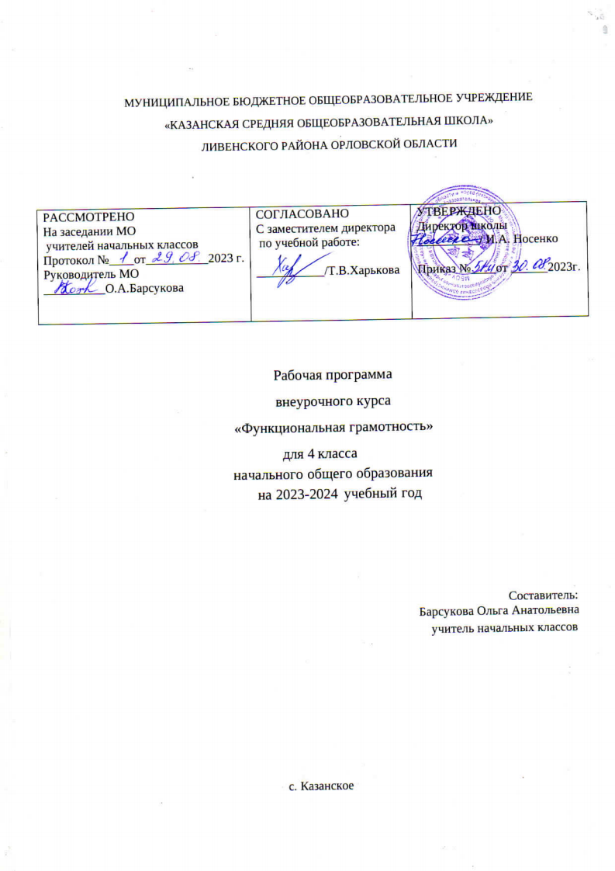
ПОЯСНИТЕЛЬНАЯ ЗАПИСКА
Содержание внеурочного курса «Функциональная грамотность»

1.Читательская грамотность
Старинная женская одежда.
Старинные женские головные уборы.
Старинная мужская одежда и головные уборы.
Жилище крестьянской семьи на Руси.
Внутреннее убранство и предметы обихода русской избы.
История посуды на Руси.
Какие деньги были раньше в России
2.Естественно-научная грамотность
Томат.
Болгарский перец.
Картофель.
Баклажан. Семейство Паслёновые.
Лук.
Капуста.
Горох.
Грибы.
3.Финансовая грамотность
Потребительская корзина.
Прожиточный минимум.
Инфляция.
Распродажи, скидки, бонусы.
Благотворительность.
Страхование.
4.Математическая грамотность
В бассейне.
Делаем ремонт.
Праздничный торт.
Обустраиваем участок.
Поход в кино.
Отправляемся в путешествие.
Творческие работы
По выбору.
Составляем словарик по финансовой грамотности.

Планируемые результаты освоения внеурочного курса

Программа обеспечивает достижение следующих личностных, метапредметных результатов.
Личностные результаты изучения курса:
- осознавать себя как члена семьи, общества и государства: участие в обсуждении финансовых проблем семьи, принятии решений о семейном бюджете;
- овладевать начальными навыками адаптации в мире финансовых отношений: сопоставление доходов и расходов, простые вычисления в области семейных финансов;
- осознавать личную ответственность за свои поступки;
- уметь сотрудничать со взрослыми и сверстниками в различных ситуациях.

Метапредметные результаты изучения курса:
Познавательные:
- осваивать способы решения проблем творческого и поискового характера: работа над проектами и исследованиями;
- использовать различные способы поиска, сбора, обработки, анализа и представления информации;
- овладевать логическими действиями сравнения, обобщения, классификации, установления аналогий и причинно-следственных связей, построений рассуждений, отнесения к известным понятиям;
- использовать знаково-символические средства, в том числе моделирование;
- ориентироваться в своей системе знаний: отличать новое от уже известного;
- делать предварительный отбор источников информации: ориентироваться в потоке информации;
- добывать новые знания: находить ответы на вопросы, используя учебные пособия, свой жизненный опыт и информацию, полученную от окружающих;
- перерабатывать полученную информацию: сравнивать и группировать объекты;
- преобразовывать информацию из одной формы в другую.
Регулятивные:
- проявлять познавательную и творческую инициативу;
- принимать и сохранять учебную цель и задачу, планировать ее реализацию, в том числе во внутреннем плане;
- контролировать и оценивать свои действия, вносить соответствующие коррективы в их выполнение;
- уметь отличать правильно выполненное задание от неверного;- оценивать правильность выполнения действий: самооценка и взаимооценка, знакомство с критериями оценивания.
Коммуникативные:
- адекватно передавать информацию, выражать свои мысли в соответствии с поставленными задачами и отображать предметное содержание и условия деятельности в речи;
- слушать и понимать речь других;
- совместно договариваться о правилах работы в группе;
- доносить свою позицию до других: оформлять свою мысль в устной и письменной речи (на уровне одного предложения или небольшого текста);
- учиться выполнять различные роли в группе (лидера, исполнителя, критика).
Предметные результаты изучения блока «Читательская грамотность»:
- способность понимать, использовать, оценивать тексты размышлять о них и заниматься чтением для того, чтобы достигать своих целей, расширять свои знания и возможности, участвовать в социальной жизни;
- умение находить необходимую информацию в прочитанных текстах;
- умение задавать вопросы по содержанию прочитанных текстов;
- умение составлять речевое высказывание в устной и письменной форме в соответствии с поставленной учебной задачей.
Предметные результаты изучения блока «Етественно-научная грамотность»:
- способность осваивать и использовать естественно-научные знания для распознания и постановки вопросов, для освоения новых знаний, для объяснения естественно-научных явлений и формулирования основанных на научных доказательствах выводов;
- способность понимать основные; особенности естествознания как формы человеческого познания.
Предметные результаты изучения блока «Математическая грамотность»:
- способность формулировать, применять и интерпретировать математику в разнообразных контекстах;
- способность проводить математические рассуждения;
- способность использовать математические понятия, факты, чтобы описать, объяснить и предсказывать явления;
- способность понимать роль математики в мире, высказывать обоснованные суждения и принимать решения, которые необходимы конструктивному, активному и размышляющему человеку.
Предметные результаты изучения блока «Финансовая грамотность»:
- понимание и правильное использование финансовых терминов;
- представление о семейных расходах и доходах;
- умение проводить простейшие расчеты семейного бюджета;
- представление о различных видах семейных доходов;
- представление о различных видах семейных расходов;
- представление о способах экономии семейного бюджета.

Тематическое планирование внеурочного курса
№ п/п | Раздел | Кол-во часов | Содержание | Формы внеурочной деятельности | Электронные ресурсы
1 | Читательская грамотность | 1  1  1  1  2  1  1 | Старинная женская одежда.  Старинные женские головные уборы.  Старинная мужская одежда и головные уборы.  Жилище крестьянской семьи на Руси.  Внутреннее убранство и предметы обихода русской избы.  История посуды на Руси.  Какие деньги были раньше в России | Библиотечные уроки;  Деловые беседы;  Участие в научно-исследовательских дискуссиях;  Практические упражнения | https//resh.edu.ru
 | Итого | 8
2. | Естественно-научная грамотность | 1  1  1  1  1  1  1  1 | Томат.  Болгарский перец.  Картофель.  Баклажан. Семейство Паслёновые.  Лук.  Капуста.  Горох.  Грибы. | Библиотечные уроки;  Деловые беседы;  Участие в научно-исследовательских дискуссиях;  Практические упражнения | https//resh.edu.ru
 | Итого | 8
3. | Финансовая грамотность | 2  1  1  2  1  1 | Потребительская корзина.  Прожиточный минимум.  Инфляция.  Распродажи, скидки, бонусы.  Благотворительность.  Страхование. | Библиотечные уроки;  Деловые беседы;  Участие в научно-исследовательских дискуссиях;  Практические упражнения | https//resh.edu.ru
 | Итого | 8
4. | Математическая грамотность | 1  2  1  1  2  1 | В бассейне.  Делаем ремонт.  Праздничный торт.  Обустраиваем участок.  Поход в кино.  Отправляемся в путешествие. | Библиотечные уроки;  Деловые беседы;  Участие в научно-исследовательских дискуссиях;  Практические упражнения | https//resh.edu.ru
 | Итого | 8
 | Творческие работы | 1  1 | По выбору.  Составляем словарик по финансовой грамотности. |  | https//resh.edu.ru
 | Итого | 2
 | Итого | 34

Календарно-тематическое планирование (4 класс)
№ п/п | Тема занятия | Всего часов | Форма проведения | Дата по плану | Дата по факту | Электронные ресурсы
 | Старинная женская одежда. | 1 | Научно-исследовательская деятельность |  |  | https://resh.edu.ru
 | Старинные женские головные уборы. | 1 | Научно-исследовательская деятельность |  |  | https://resh.edu.ru
 | Старинная мужская одежда и головные уборы. | 1 | Научно-исследовательская деятельность |  |  | https://resh.edu.ru
 | Жилище крестьянской семьи на Руси. | 1 | Научно-исследовательская деятельность |  |  | https://resh.edu.ru
 | Внутреннее убранство и предметы обихода русской избы. | 2 | Экскурсия в школьный музей |  |  | https://resh.edu.ru
 | История посуды на Руси. | 1 | Научно-исследовательская деятельность |  |  | https://resh.edu.ru
 | Какие деньги были раньше в России | 1 | Научно-исследовательская деятельность |  |  | https://resh.edu.ru
 | Томат. | 1 | беседа |  |  | https://resh.edu.ru
 | Болгарский перец. | 1 | беседа |  |  | https://resh.edu.ru
 | Картофель. | 1 | беседа |  |  | https://resh.edu.ru
 | Баклажан. Семейство Паслёновые. | 1 | беседа |  |  | https://resh.edu.ru
 | Лук. | 1 | беседа |  |  | https://resh.edu.ru
 | Капуста. | 1 | беседа |  |  | https://resh.edu.ru
 | Горох. | 1 | беседа |  |  | https://resh.edu.ru
 | Грибы. | 1 | беседа |  |  | https://resh.edu.ru
 | Творческая работа. | 1 | выступление с докладом |  |  | https://resh.edu.ru
 | Потребительская корзина. | 2 | проект |  |  | https://resh.edu.ru
 | Прожиточный минимум. | 1 | круглый стол |  |  | https://resh.edu.ru
 | Инфляция. | 1 | беседа |  |  | https://resh.edu.ru
 | Распродажи, скидки, бонусы. | 2 | круглый стол |  |  | https://resh.edu.ru
 | Благотворительность. | 1 | беседа |  |  | https://resh.edu.ru
 | Страхование. | 1 | беседа |  |  | https://resh.edu.ru
 | В бассейне. | 1 | беседа |  |  | https://resh.edu.ru
 | Делаем ремонт. | 2 | практическое занятие |  |  | https://resh.edu.ru
 | Праздничный торт. | 1 | круглый стол |  |  | https://resh.edu.ru
 | Обустраиваем участок. | 1 | практическое занятие |  |  | https://resh.edu.ru
 | Поход в кино. | 2 | экскурсия |  |  | https://resh.edu.ru
 | Отправляемся в путешествие. | 1 | практическое занятие |  |  | https://resh.edu.ru
 | Составляем словарик по финансовой грамотности. | 1 | практическое занятие |  |  | https://resh.edu.ru

